
Biografía
XLVIII Cátedra de las Américas:
La Educación y el Desarrollo en las Américas
19 de junio, 2012
3:00 p.m.
Salón de las Américas de la OEA

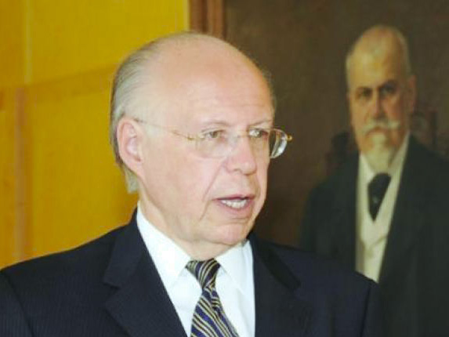
José Narro Robles es el Rector de la Universidad Nacional Autónoma de México (UNAM). Estudió su licenciatura en la Facultad de Medicina de la UNAM y realizó estudios de posgrado en la Universidad de Birmingham, Inglaterra. Es el profesor del más alto nivel en la UNAM con más de 32 años de servicio en la docencia. Autor de más de 93 publicaciones científicas y de 172 de divulgación. Ha impartido más de 590 conferencias en México y el extranjero. Ha sido funcionario público y en la UNAM, Secretario General, Director de la Facultad de Medicina y desde 2007 su Rector. El pasado mes de noviembre fue designado para un segundo periodo.

